
佛教大雄中學
升學及就業輔導組通訊
之面試技巧及工作篇
編者的話:
您們好! 升學及就業輔導組一直致力提供各方面的升學及就業資料。而這次, 我們將為大家提供各項面技巧及熱門工作的要求, 希望對各位將來各項面試及選擇職業有所幫助。
面試須知
應徵者必須清楚知道約定的時間, 一定要準時。假如無法赴約, 要先致電告知對方。
應徵者應將自己過去的履歷集齊, 因為每間公司都需要一份有關應徵者的詳細資料。
應徵者應對應徵的工作的性質及內容有所了解。
同時, 把他對該項工作的知識展示出來。
應徵者對有關過去的工作的問題, 應給予適當的
答覆, 譬如當對方問及應徵者為何離開原先的工作時, 應將原因坦誠相告, 不必諱言。
5) 應徵者應知道自己該說些什麼話, 不要離題。

工作所須的質素及資格
會計師
1) 小心精確地從事計算工作
2) 高度的分析及思考力
3) 具備會計及核數的專業知識
4) 通曉電腦,組織管理及商業法

醫生專業
1) 高級程度會考中取得優異成績
2) 必修科目為化學
3) 以九六年港大醫學院一年級生為例,七成以上具備一優二良的入學成績

紀律部隊(警員)
1) 體格良好,無重大的殘缺
2) 視力良好,須參加視力測試
3) 具有中五程度及同等學歷

空中侍應生
1) 入職條件就個別航空公司而定
2) 良好的中學教育程序
3) 流利英語及一種中國方言,如懂日語,法語等則更佳
4) 如具備有關膳食,護理,急救等知識更佳

售貨員
1) 具備中三或以上程度
2) 平易近人及儀表端莊
3) 有良好的溝通技巧及禮貌
4) 對所發售的商品,有全面的認識

銀行文員
1) 年齡須在十八歲或以上
2) 於香港中學會考五科合格,包括英文(課程乙),或具備同等學歷
3) 懂打字,簿記及電腦知識
4) 如持有工商管理,會計學或經濟學位或文憑等學歷更佳
土地測量師
- 對後勤策劃有靈活的應變能力
- 具備卓越的分析頭腦
- 對數字及繪圖有天份
- 對建築學、建造技術及建築條例有深入認識
- 成為香港測量師學會及皇家特許測量師學會之正式會員

土木工程師
1) 具有邏輯思維
2) 可透過圖則及計劃書構思及表達最終的結構產品
3) 有準確及快速的計算能力
4) 須持有土木工程學位或同等學歷
- 取得香港工程師學會或英國土木工程師學會的認可專業學會的正式會員或會員資格

律師
- 分析力強
- 具備邏輯性思維
- 能言善辯、口齒伶俐, 英語程度高
- 取得執業證書
- 成為香港律師會的會員

結構工程師
- 具有邏輯思維及豐富的想像力
- 可透過圖則及計劃書構思及表達最終的結構產品
- 有準確及快速的計算能力
- 須持有結構工程學位或同等學歷
- 須完成有關高級證書或高級文憑課程
- 接受在職訓練
- 取得香港工程師學會或英國結構工程師學會等認可專業學會的會員資格

電子技工
1) 具備中三程度
2) 完成香港專業教育學院技工課程或認可的學徒訓練
3) 取得數年工作經驗
升學及就業輔導組活動:
1) 二零零零年九月二十三日參觀香港科技大學
升學及就業輔導組負責老師:
劉月冰老師
徐洪翔老師 梁詠珊老師
黎穎珊老師 鄧兆倫老師
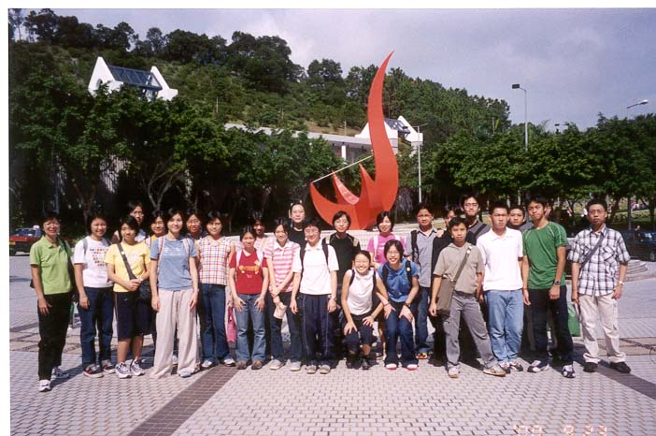
升學及就業學生輔導組
主席:6A林燕珍
副主席:6B馬佩君
文書:6A譚秀萍
財政:6A馬麗香
康樂:6B張嘉信 4E林瑞如
總務:4E黃瑞平 6B廖國明
宣傳:6B陳潔瑩 6A徐柳珍
2) 二零零一年一月二十六日
參觀香港演藝學院演藝課程資訊日

近期活動: 參觀香港飛機工程公司
日期: 3/3/2001
有興趣的同學請留意宣佈
風雲校友
我們的畢業生進入大學後，仍不斷努力，勤於學問，成績卓越，屢獲學院嘉許，並收錄在院長嘉許名單上(Dean's List )，我們獻上滿心祝賀，並願他們成績更上一層。
姓名 | 畢業年份 | 就讀院校 | 院長嘉許名單
陳若芷 | 1998-1999 | 香港中文大學 | 工程學院 (1999-2000)
許旭筠 | 1998-1999 | 香港大學 | 文學院  (1999-2000)

同學可從以下途徑查詢有關海外升學、本地升學及就業的資料:
香港教育署升學及輔導服務組 網址:http://edcgs.hkcampus,net
學友社 網址:http//www.student.com.hk
勞工處擇業輔導組 網址:http//www.employment.labour.gov.hk
編輯小組:
編緝: 6A 馬麗香 6A 譚秀萍
資料搜集: 6A馬麗香 6A 譚秀萍
4E 林瑞如 4E 黃瑞平
打字: 6A 馬麗香 6A 譚秀萍

